附件：教学咨询预约操作指南
- 方法一：移动端登录
- 登录学习通，切换到“北京大学医学部（教师发展）”下，找到“教学咨询预约”
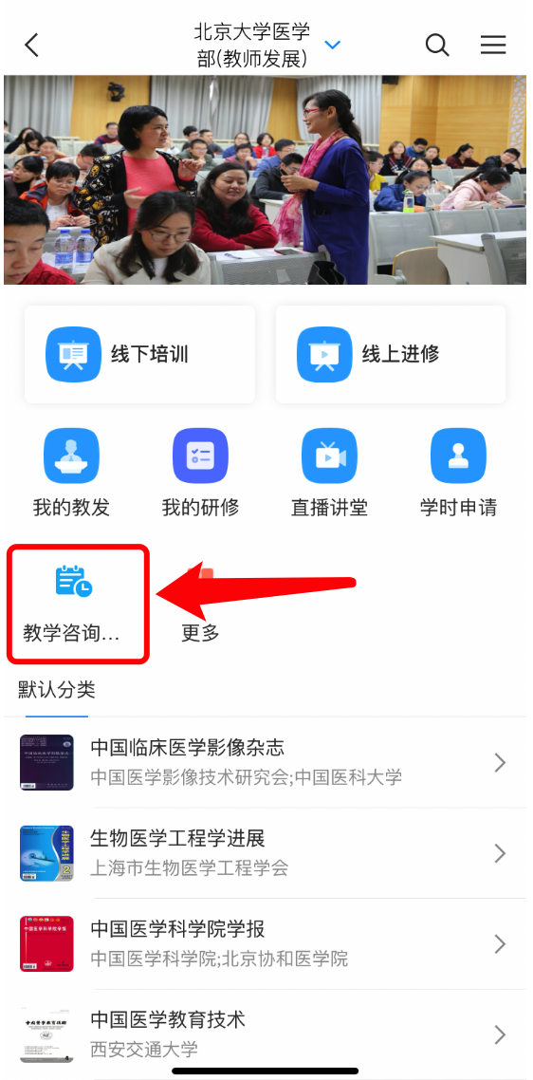
- 点击开始预约
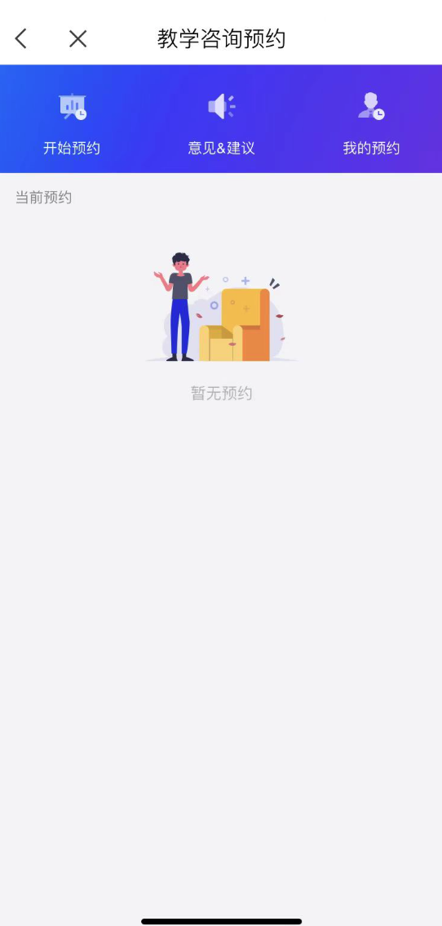
3、浏览专家列表，选择需要咨询的专家点击进入进行预约，选择好预约时段后提交预约即可
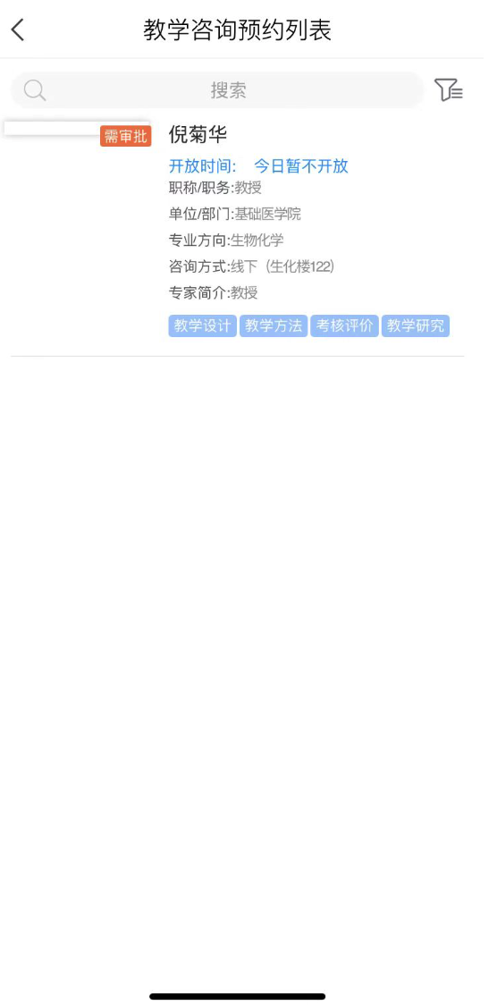
4、预约提交后等待专家审核，可在“预约记录”中查看预约进度

- 方法二：电脑端登录
- 浏览器打开学校网址https://bjmu.mh.chaoxing.com/，点击右上角登录
- 点击右上角“进入空间”
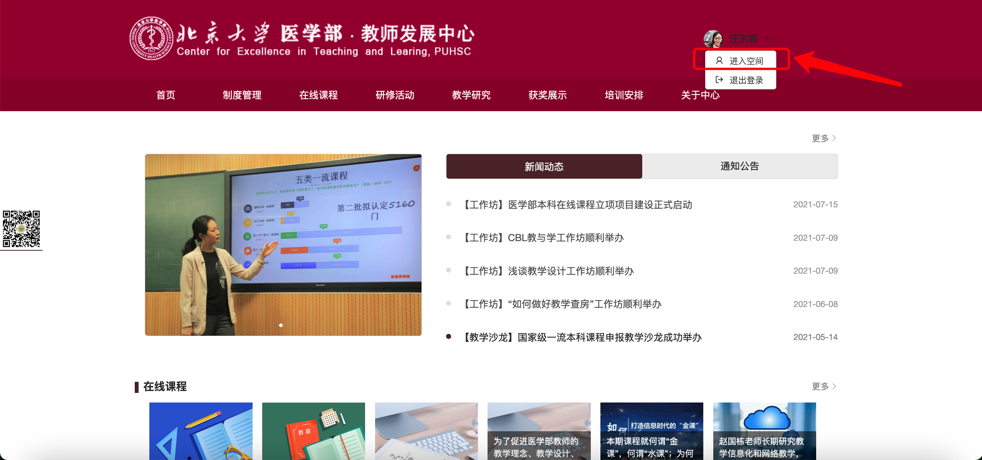
- 教发应用中找到“教学咨询预约”
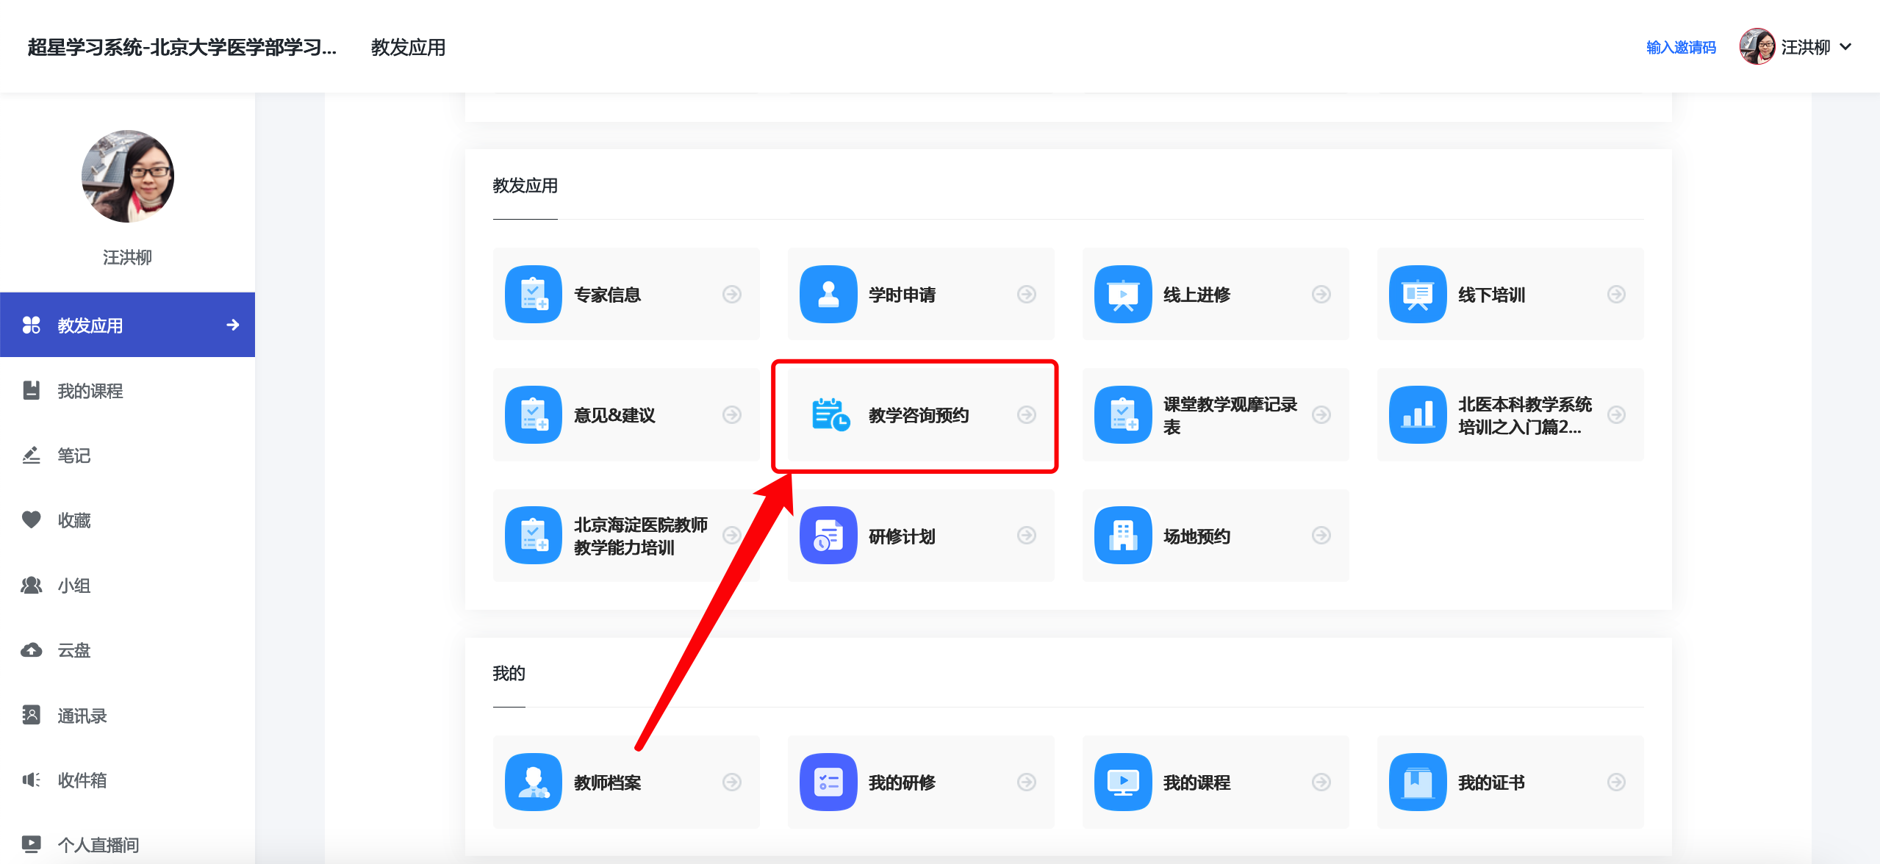
- 进入后可看到所有可预约的专家，点击进行预约
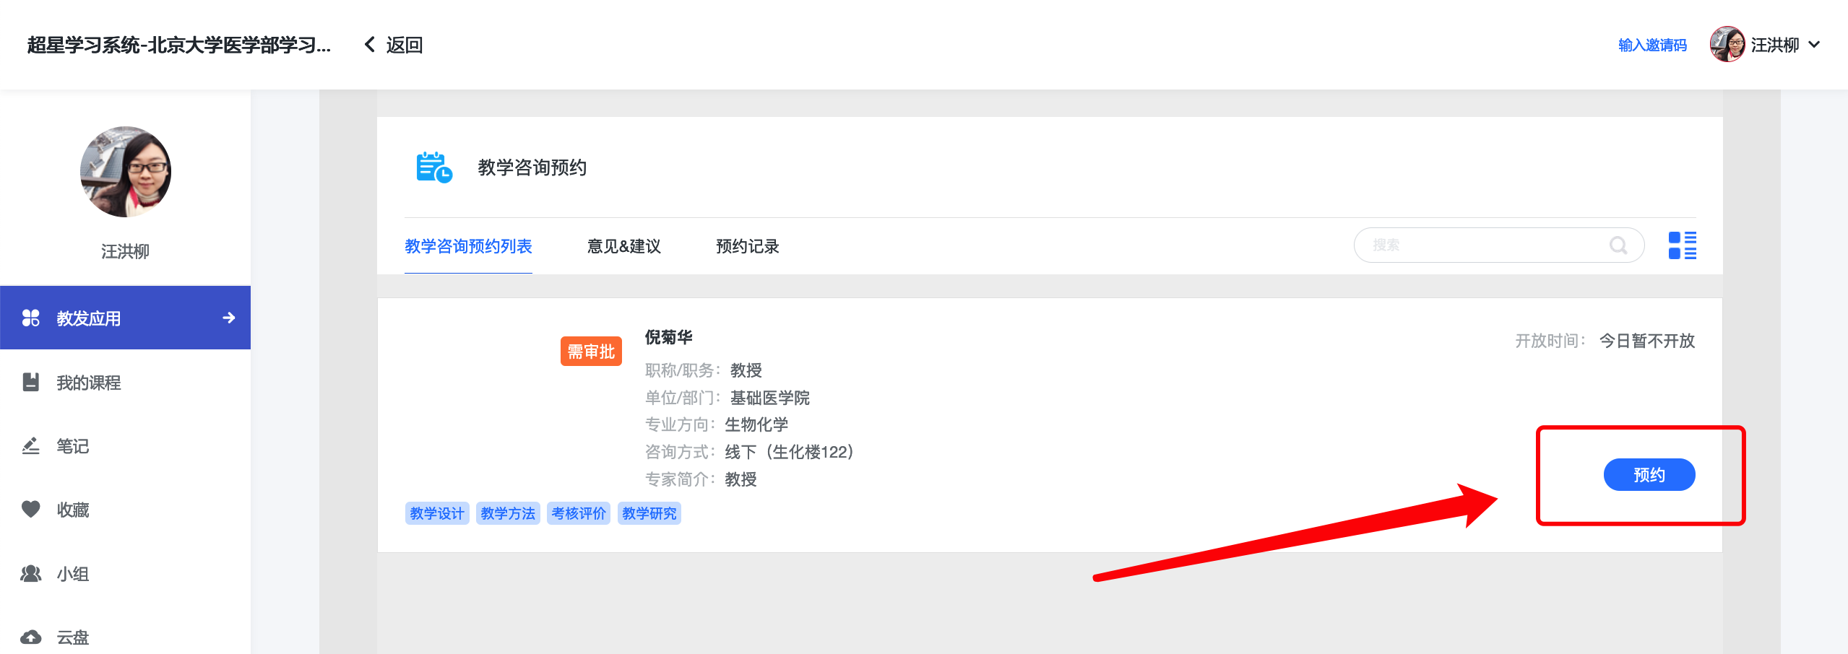
- 选择可预约时间段，填写基本信息后提交等待审核即可，在预约记录中可查看预约进度。
- 意见&建议：老师们可以根据自身需求填写意见建议。
